**График регулярных перевозок пассажиров и багажа автомобильным транспортом общего пользования по регулируемым тарифам в городском сообщении города Малая Вишера Новгородской области**

**Маршрут № 1 «п. Комсомольский - свх. Маловишерский»**

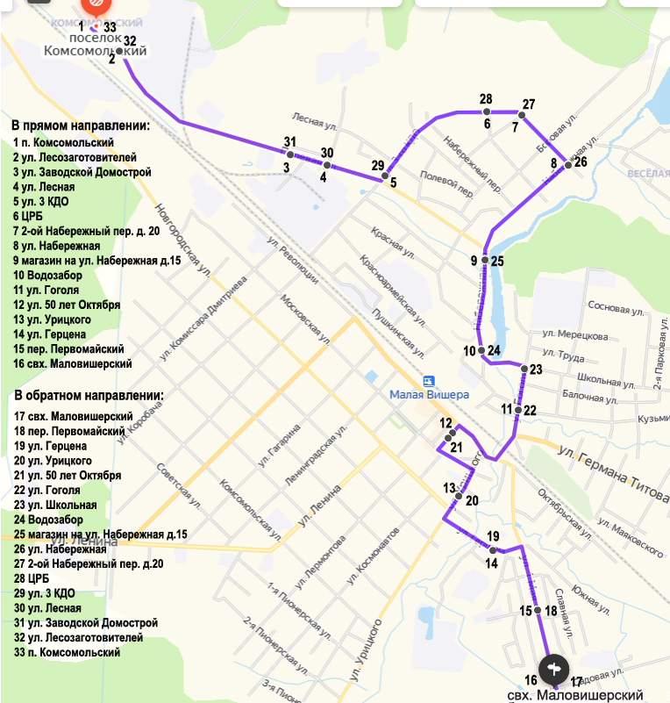

6. Графики движения (выходы) транспортных средств.

|  |  |  |  |  |
| --- | --- | --- | --- | --- |
| Отправление из начального пункта | | Отправление из конечного пункта | | дни недели  (примечание) |
| № графика | время (часы и мин.) | № графика | Время (часы и мин.) |
| 1 | 2 | 3 | 4 | 5 |
| 1 | 7:00 | 1 | 7:30 | ежедневно |
| 2 | 8:00 | 2 | 8:30 | ежедневно |
| 3 | 11:05 | 3 | 11:35 | ежедневно |
| 4 | 12:05 | 4 | 12:35 | ежедневно |
| 5 | 13:05 | 5 | 13:35 | ежедневно |
| 6 | 16:05 | 6 | 16:35 | ежедневно |
| 7 | 17:05 | 7 | 17:35 | ежедневно |
| 8 | 18:05 | 8 | 18:35 | ежедневно |

График № 1

|  |  |  |  |  |  |
| --- | --- | --- | --- | --- | --- |
| Прямое направление | | | Обратное направление | | |
| Наименование остановочного пункта | Время отправления | | Наименование остановочного пункта | Время отправления | |
| рабочие дни | выходные дни | рабочие дни | выходные дни |
| п. Комсомольский | 7:00 | 7:00 | свх. Маловишерский | 7:30 | 7:30 |
| ул. Лесозаготовителей | 7:02 | 7:02 | пер. Первомайский | 7:32 | 7:32 |
| ул. Завод Домострой | 7:04 | 7:04 | ул. Герцена | 7:34 | 7:34 |
| ул. Лесная | 7:06 | 7:06 | ул. Урицкого | 7:36 | 7:36 |
| ул. 3 КДО | 7:08 | 7:08 | ул.50 лет Октября | 7:37 | 7:37 |
| ЦРБ | 7:10 | 7:10 | ул. Гоголя | 7:39 | 7:39 |
| 2-й Набережный пер., д20 | 7:12 | 7:12 | ул. Школьная | 7:40 | 7:40 |
| ул. Набережная | 7:13 | 7:13 | Водозабор | 7:42 | 7:42 |
| магазин на ул. Набережной д.15 | 7:15 | 7:15 | магазин на ул. Набережной д.15 | 7:43 | 7:43 |
| Водозабор | 7:17 | 7:17 | ул. Набережная | 7:45 | 7:45 |
| ул. Гоголя | 7:20 | 7:20 | 2-й Набережный пер., д20 | 7:46 | 7:46 |
| ул.50 лет Октября | 7:22 | 7:22 | ЦРБ | 7:47 | 7:47 |
| ул. Урицкого | 7:23 | 7:23 | ул. 3 КДО | 7:50 | 7:50 |
| ул. Герцена | 7:25 | 7:25 | ул. Лесная | 7:52 | 7:52 |
| пер. Первомайский | 7:26 | 7:26 | ул. Завод Домострой | 7:54 | 7:54 |
| свх. Маловишерский | 7:28 | 7:28 | ул. Лесозаготовителей | 7:56 | 7:56 |
|  |  |  | п. Комсомольский | 7:58 | 7:58 |

График № 2

|  |  |  |  |  |  |
| --- | --- | --- | --- | --- | --- |
| Прямое направление | | | Обратное направление | | |
| Наименование остановочного пункта | Время отправления | | Наименование остановочного пункта | Время отправления | |
| рабочие дни | выходные дни | рабочие дни | выходные дни |
| п. Комсомольский | 8:00 | 8:00 | свх. Маловишерский | 8:30 | 8:30 |
| ул. Лесозаготовителей | 8:02 | 8:02 | пер. Первомайский | 8:32 | 8:32 |
| ул. Завод Домострой | 8:04 | 8:04 | ул. Герцена | 8:34 | 8:34 |
| ул. Лесная | 8:06 | 8:06 | ул. Урицкого | 8:36 | 8:36 |
| ул. 3 КДО | 8:08 | 8:08 | ул.50 лет Октября | 8:37 | 8:37 |
| ЦРБ | 8:10 | 8:10 | ул. Гоголя | 8:39 | 8:39 |
| 2-й Набережный пер., д20 | 8:12 | 8:12 | ул. Школьная | 8:40 | 8:40 |
| ул. Набережная | 8:13 | 8:13 | Водозабор | 8:42 | 8:42 |
| магазин на ул. Набережной д.15 | 8:15 | 8:15 | магазин на ул. Набережной д.15 | 8:43 | 8:43 |
| Водозабор | 8:17 | 8:17 | ул. Набережная | 8:45 | 8:45 |
| ул. Гоголя | 8:20 | 8:20 | 2-й Набережный пер., д20 | 8:46 | 8:46 |
| ул.50 лет Октября | 8:22 | 8:22 | ЦРБ | 8:47 | 8:47 |
| ул. Урицкого | 8:23 | 8:23 | ул. 3 КДО | 8:50 | 8:50 |
| ул. Герцена | 8:25 | 8:25 | ул. Лесная | 8:52 | 8:52 |
| пер. Первомайский | 8:26 | 8:26 | ул. Завод Домострой | 8:54 | 8:54 |
| свх. Маловишерский | 8:28 | 8:28 | ул. Лесозаготовителей | 8:56 | 8:56 |
|  |  |  | п. Комсомольский | 8:58 | 8:58 |

График № 3

|  |  |  |  |  |  |
| --- | --- | --- | --- | --- | --- |
| Прямое направление | | | Обратное направление | | |
| Наименование остановочного пункта | Время отправления | | Наименование остановочного пункта | Время отправления | |
| рабочие дни | выходные дни | рабочие дни | выходные дни |
| п. Комсомольский | 11:05 | 11:05 | свх. Маловишерский | 11:35 | 11:35 |
| ул. Лесозаготовителей | 11:07 | 11:07 | пер. Первомайский | 11:37 | 11:37 |
| ул. Завод Домострой | 11:09 | 11:09 | ул. Герцена | 11:39 | 11:39 |
| ул. Лесная | 11:11 | 11:11 | ул. Урицкого | 11:41 | 11:41 |
| ул. 3 КДО | 11:13 | 11:13 | ул.50 лет Октября | 11:42 | 11:42 |
| ЦРБ | 11:15 | 11:15 | ул. Гоголя | 11:44 | 11:44 |
| 2-й Набережный пер., д20 | 11:17 | 11:17 | ул. Школьная | 11:45 | 11:45 |
| ул. Набережная | 11:18 | 11:18 | Водозабор | 11:47 | 11:47 |
| магазин на ул. Набережной д.15 | 11:20 | 11:20 | магазин на ул. Набережной д.15 | 11:48 | 11:48 |
| Водозабор | 11:22 | 11:22 | ул. Набережная | 11:50 | 11:50 |
| ул. Гоголя | 11:25 | 11:25 | 2-й Набережный пер., д20 | 11:51 | 11:51 |
| ул.50 лет Октября | 11:27 | 11:27 | ЦРБ | 11:52 | 11:52 |
| ул. Урицкого | 11:28 | 11:28 | ул. 3 КДО | 11:55 | 11:55 |
| ул. Герцена | 11:30 | 11:30 | ул. Лесная | 11:57 | 11:57 |
| пер. Первомайский | 11:31 | 11:31 | ул. Завод Домострой | 11:59 | 11:59 |
| свх. Маловишерский | 11:33 | 11:33 | ул. Лесозаготовителей | 12:01 | 12:01 |
|  |  |  | п. Комсомольский | 12:02 | 12:02 |

График № 4

|  |  |  |  |  |  |
| --- | --- | --- | --- | --- | --- |
| Прямое направление | | | Обратное направление | | |
| Наименование остановочного пункта | Время отправления | | Наименование остановочного пункта | Время отправления | |
| рабочие дни | выходные дни | рабочие дни | выходные дни |
| п. Комсомольский | 12:05 | 12:05 | свх. Маловишерский | 12:35 | 12:35 |
| ул. Лесозаготовителей | 12:07 | 12:07 | пер. Первомайский | 12:37 | 12:37 |
| ул. Завод Домострой | 12:09 | 12:09 | ул. Герцена | 12:39 | 12:39 |
| ул. Лесная | 12:11 | 12:11 | ул. Урицкого | 12:41 | 12:41 |
| ул. 3 КДО | 12:13 | 12:13 | ул.50 лет Октября | 12:42 | 12:42 |
| ЦРБ | 12:15 | 12:15 | ул. Гоголя | 12:44 | 12:44 |
| 2-й Набережный пер., д20 | 12:17 | 12:17 | ул. Школьная | 12:45 | 12:45 |
| ул. Набережная | 12:18 | 12:18 | Водозабор | 12:47 | 12:47 |
| магазин на ул. Набережной д.15 | 12:20 | 12:20 | магазин на ул. Набережной д.15 | 12:48 | 12:48 |
| Водозабор | 12:22 | 12:22 | ул. Набережная | 12:50 | 12:50 |
| ул. Гоголя | 12:25 | 12:25 | 2-й Набережный пер., д20 | 12:51 | 12:51 |
| ул.50 лет Октября | 12:27 | 12:27 | ЦРБ | 12:52 | 12:52 |
| ул. Урицкого | 12:28 | 12:28 | ул. 3 КДО | 12:55 | 12:55 |
| ул. Герцена | 12:30 | 12:30 | ул. Лесная | 12:57 | 12:57 |
| пер. Первомайский | 12:31 | 12:31 | ул. Завод Домострой | 12:59 | 12:59 |
| свх. Маловишерский | 12:33 | 12:33 | ул. Лесозаготовителей | 13:01 | 13:01 |
|  |  |  | п. Комсомольский | 13:03 | 13:03 |

График № 5

|  |  |  |  |  |  |
| --- | --- | --- | --- | --- | --- |
| Прямое направление | | | Обратное направление | | |
| Наименование остановочного пункта | Время отправления | | Наименование остановочного пункта | Время отправления | |
| рабочие дни | выходные дни | рабочие дни | выходные дни |
| п. Комсомольский | 13:05 | 13:05 | свх. Маловишерский | 13:35 | 13:35 |
| ул. Лесозаготовителей | 13:07 | 13:07 | пер. Первомайский | 13:37 | 13:37 |
| ул. Завод Домострой | 13:09 | 13:09 | ул. Герцена | 13:39 | 13:39 |
| ул. Лесная | 13:11 | 13:11 | ул. Урицкого | 13:41 | 13:41 |
| ул. 3 КДО | 13:13 | 13:13 | ул.50 лет Октября | 13:42 | 13:42 |
| ЦРБ | 13:15 | 13:15 | ул. Гоголя | 13:44 | 13:44 |
| 2-й Набережный пер., д20 | 13:17 | 13:17 | ул. Школьная | 13:45 | 13:45 |
| ул. Набережная | 13:18 | 13:18 | Водозабор | 13:47 | 13:47 |
| магазин на ул. Набережной д.15 | 13:20 | 13:20 | магазин на ул. Набережной д.15 | 13:48 | 13:48 |
| Водозабор | 13:22 | 13:22 | ул. Набережная | 13:50 | 13:50 |
| ул. Гоголя | 13:25 | 13:25 | 2-й Набережный пер., д20 | 13:51 | 13:51 |
| ул.50 лет Октября | 13:27 | 13:27 | ЦРБ | 13:52 | 13:52 |
| ул. Урицкого | 13:28 | 13:28 | ул. 3 КДО | 13:54 | 13:54 |
| ул. Герцена | 13:30 | 13:30 | ул. Лесная | 13:55 | 13:55 |
| пер. Первомайский | 13:31 | 13:31 | ул. Завод Домострой | 13:56 | 13:56 |
| свх. Маловишерский | 13:33 | 13:33 | ул. Лесозаготовителей | 13:58 | 13:58 |
|  |  |  | п. Комсомольский | 14:00 | 14:00 |

График № 6

|  |  |  |  |  |  |
| --- | --- | --- | --- | --- | --- |
| Прямое направление | | | Обратное направление | | |
| Наименование остановочного пункта | Время отправления | | Наименование остановочного пункта | Время отправления | |
| рабочие дни | выходные дни | рабочие дни | выходные дни |
| п. Комсомольский | 16:05 | 16:05 | свх. Маловишерский | 16:35 | 16:35 |
| ул. Лесозаготовителей | 16:07 | 16:07 | пер. Первомайский | 16:37 | 16:37 |
| ул. Завод Домострой | 16:09 | 16:09 | ул. Герцена | 16:39 | 16:39 |
| ул. Лесная | 16:11 | 16:11 | ул. Урицкого | 16:41 | 16:41 |
| ул. 3 КДО | 16:13 | 16:13 | ул.50 лет Октября | 16:42 | 16:42 |
| ЦРБ | 16:15 | 16:15 | ул. Гоголя | 16:44 | 16:44 |
| 2-й Набережный пер., д20 | 16:17 | 16:17 | ул. Школьная | 16:45 | 16:45 |
| ул. Набережная | 16:18 | 16:18 | Водозабор | 16:47 | 16:47 |
| магазин на ул. Набережной д.15 | 16:20 | 16:20 | магазин на ул. Набережной д.15 | 16:48 | 16:48 |
| Водозабор | 16:22 | 16:22 | ул. Набережная | 16:50 | 16:50 |
| ул. Гоголя | 16:25 | 16:25 | 2-й Набережный пер., д20 | 16:51 | 16:51 |
| ул.50 лет Октября | 16:27 | 16:27 | ЦРБ | 16:52 | 16:52 |
| ул. Урицкого | 16:28 | 16:28 | ул. 3 КДО | 16:55 | 16:55 |
| ул. Герцена | 16:30 | 16:30 | ул. Лесная | 16:57 | 16:57 |
| пер. Первомайский | 16:31 | 16:31 | ул. Завод Домострой | 16:59 | 16:59 |
| свх. Маловишерский | 16:33 | 16:33 | ул. Лесозаготовителей | 17:01 | 17:01 |
|  |  |  | п. Комсомольский | 17:03 | 17:03 |

График № 7

|  |  |  |  |  |  |
| --- | --- | --- | --- | --- | --- |
| Прямое направление | | | Обратное направление | | |
| Наименование остановочного пункта | Время отправления | | Наименование остановочного пункта | Время отправления | |
| рабочие дни | выходные дни | рабочие дни | выходные дни |
| п. Комсомольский | 17:05 | 17:05 | свх. Маловишерский | 17:35 | 17:35 |
| ул. Лесозаготовителей | 17:07 | 17:07 | пер. Первомайский | 17:37 | 17:37 |
| ул. Завод Домострой | 17:09 | 17:09 | ул. Герцена | 17:39 | 17:39 |
| ул. Лесная | 17:11 | 17:11 | ул. Урицкого | 17:41 | 17:41 |
| ул. 3 КДО | 17:13 | 17:13 | ул.50 лет Октября | 17:42 | 17:42 |
| ЦРБ | 17:17 | 17:17 | ул. Гоголя | 17:44 | 17:44 |
| 2-й Набережный пер., д20 | 17:18 | 17:18 | ул. Школьная | 17:45 | 17:45 |
| ул. Набережная | 17:20 | 17:20 | Водозабор | 17:47 | 17:47 |
| магазин на ул. Набережной д.15 | 17:22 | 17:22 | магазин на ул. Набережной д.15 | 17:48 | 17:48 |
| Водозабор | 17:24 | 17:24 | ул. Набережная | 17:50 | 17:50 |
| ул. Гоголя | 17:25 | 17:25 | 2-й Набережный пер., д20 | 17:51 | 17:51 |
| ул.50 лет Октября | 17:27 | 17:27 | ЦРБ | 17:52 | 17:52 |
| ул. Урицкого | 17:28 | 17:28 | ул. 3 КДО | 17:55 | 17:55 |
| ул. Герцена | 17:30 | 17:30 | ул. Лесная | 17:57 | 17:57 |
| пер. Первомайский | 17:31 | 17:31 | ул. Завод Домострой | 17:59 | 17:59 |
| свх. Маловишерский | 17:33 | 17:33 | ул. Лесозаготовителей | 18:01 | 18:01 |
|  |  |  | п. Комсомольский | 18:03 | 18:03 |

График № 8

|  |  |  |  |  |  |
| --- | --- | --- | --- | --- | --- |
| Прямое направление | | | Обратное направление | | |
| Наименование остановочного пункта | Время отправления | | Наименование остановочного пункта | Время отправления | |
| рабочие дни | выходные дни | рабочие дни | выходные дни |
| п. Комсомольский | 18:05 | 17:05 | свх. Маловишерский | 18:35 | 18:35 |
| ул. Лесозаготовителей | 18:07 | 17:07 | пер. Первомайский | 18:37 | 18:37 |
| ул. Завод Домострой | 18:09 | 17:09 | ул. Герцена | 18:39 | 18:39 |
| ул. Лесная | 18:11 | 17:11 | ул. Урицкого | 18:41 | 18:41 |
| ул. 3 КДО | 18:13 | 17:13 | ул.50 лет Октября | 18:42 | 18:42 |
| ЦРБ | 18:15 | 17:15 | ул. Гоголя | 18:44 | 18:44 |
| 2-й Набережный пер., д20 | 18:17 | 17:17 | ул. Школьная | 18:45 | 18:45 |
| ул. Набережная | 18:18 | 17:18 | Водозабор | 18:47 | 18:47 |
| магазин на ул. Набережной д.15 | 18:20 | 17:20 | магазин на ул. Набережной д.15 | 18:48 | 18:48 |
| Водозабор | 18:22 | 17:22 | ул. Набережная | 18:50 | 18:50 |
| ул. Гоголя | 18:25 | 17:25 | 2-й Набережный пер., д20 | 18:51 | 18:51 |
| ул.50 лет Октября | 19:27 | 17:27 | ЦРБ | 18:52 | 18:52 |
| ул. Урицкого | 18:28 | 17:28 | ул. 3 КДО | 18:54 | 18:54 |
| ул. Герцена | 18:30 | 17:30 | ул. Лесная | 18:55 | 18:55 |
| пер. Первомайский | 18:31 | 17:31 | ул. Завод Домострой | 18:56 | 18:56 |
| свх. Маловишерский | 18:33 | 18:33 | ул. Лесозаготовителей | 18:58 | 18:58 |
|  |  |  | п. Комсомольский | 19:00 | 19:00 |

**Маршрут № 1К «ул. 50 лет Октября - п. Комсомольский»**

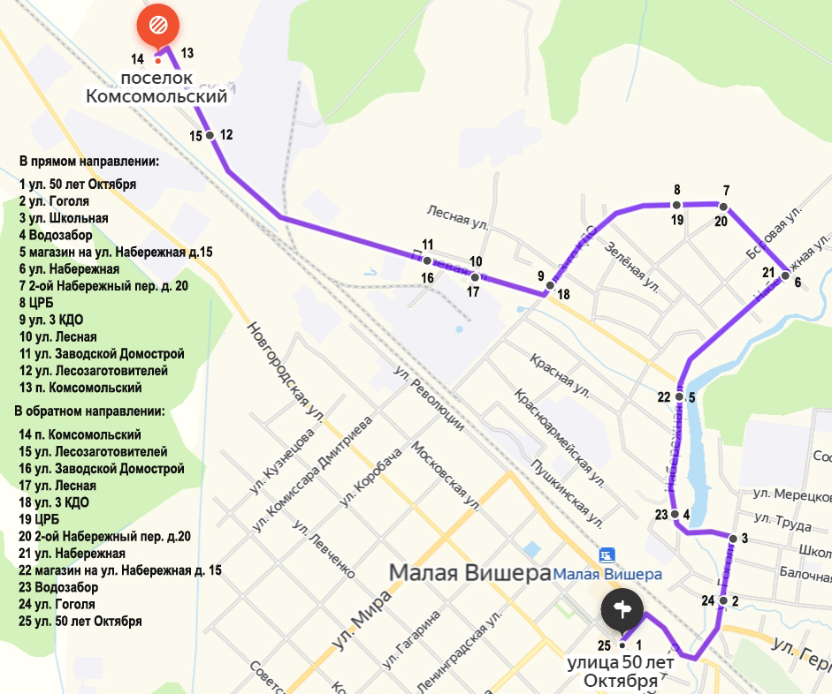

Графики движения (выходы) транспортных средств.

|  |  |  |  |  |
| --- | --- | --- | --- | --- |
| Отправление из начального пункта | | Отправление из конечного пункта | | дни недели  (примечание) |
| № графика | время (часы и мин.) | № графика | Время (часы и мин.) |
| 1 | 2 | 3 | 4 | 5 |
| 1 | 6:40 | 1 | 9:00 | ежедневно |
| 2 | 10:40 | 2 | 14:00 | ежедневно |
| 3 | 15:40 | 3 | 19:00 | ежедневно |

График № 1

|  |  |  |  |  |  |
| --- | --- | --- | --- | --- | --- |
| Прямое направление | | | Обратное направление | | |
| Наименование остановочного пункта | Время отправления | | Наименование остановочного пункта | Время отправления | |
| рабочие дни | выходные дни | рабочие дни | выходные дни |
| ул.50 лет Октября | 6:40 | 6:40 | п. Комсомольский | 9:00 | 9:00 |
| ул. Гоголя | 6:42 | 6:42 | ул. Лесозаготовителей | 9:02 | 9:02 |
| ул. Школьная | 6:43 | 6:43 | ул. Завод Домострой | 9:04 | 9:04 |
| Водозабор | 6:44 | 6:44 | ул. Лесная | 9:06 | 9:06 |
| Магазин на ул. Набережной д.15 | 6:46 | 6:46 | ул. 3 КДО | 9:08 | 9:08 |
| ул. Набережная | 6:48 | 6:48 | ЦРБ | 9:10 | 9:10 |
| 2-й Набережный пер, д.20 | 6:50 | 6:50 | 2-й Набережный пер, д.20 | 9:12 | 9:12 |
| ЦРБ | 6:51 | 6:51 | ул. Набережная | 9:13 | 9:13 |
| ул. 3 КДО | 6:52 | 6:52 | Магазин на ул. Набережной д.15 | 9:15 | 9:15 |
| ул. Лесная | 6:53 | 6:53 | Водозабор | 9:16 | 9:16 |
| ул. Завод Домострой | 6:54 | 6:54 | ул.50 лет Октября | 9:18 | 9:18 |
| ул. Лесозаготовителей | 6:56 | 6:56 |  |  |  |
| п. Комсомольский | 6:58 | 6:58 |  |  |  |

График № 2

|  |  |  |  |  |  |
| --- | --- | --- | --- | --- | --- |
| Прямое направление | | | Обратное направление | | |
| Наименование остановочного пункта | Время отправления | | Наименование остановочного пункта | Время отправления | |
| рабочие дни | выходные дни | рабочие дни | выходные дни |
| ул.50 лет Октября | 10:40 | 10:40 | п. Комсомольский | 14:00 | 14:00 |
| ул. Гоголя | 10:42 | 10:42 | ул. Лесозаготовителей | 14:02 | 14:02 |
| ул. Школьная | 10:43 | 10:43 | ул. Завод Домострой | 14:04 | 14:04 |
| Водозабор | 10:44 | 10:44 | ул. Лесная | 14:06 | 14:06 |
| Магазин на ул. Набережной д.15 | 10:46 | 10:46 | ул. 3 КДО | 14:08 | 14:08 |
| ул. Набережная | 10:48 | 10:48 | ЦРБ | 14:10 | 14:10 |
| 2-й Набережный пер, д.20 | 10:50 | 10:50 | 2-й Набережный пер, д.20 | 14:12 | 14:12 |
| ЦРБ | 10:51 | 10:51 | ул. Набережная | 14:13 | 14:13 |
| ул. 3 КДО | 10:52 | 10:52 | Магазин на ул. Набережной д.15 | 14:15 | 14:15 |
| ул. Лесная | 10:53 | 10:53 | Водозабор | 14:17 | 14:17 |
| ул. Завод Домострой | 10:54 | 10:54 | ул.50 лет Октября | 14:18 | 14:18 |
| ул. Лесозаготовителей | 10:56 | 10:56 |  |  |  |
| п. Комсомольский | 10:58 | 10:58 |  |  |  |

График № 3

|  |  |  |  |  |  |
| --- | --- | --- | --- | --- | --- |
| Прямое направление | | | Обратное направление | | |
| Наименование остановочного пункта | Время отправления | | Наименование остановочного пункта | Время отправления | |
| рабочие дни | выходные дни | рабочие дни | выходные дни |
| ул.50 лет Октября | 15:40 | 15:40 | п. Комсомольский | 19:00 | 19:00 |
| ул. Гоголя | 15:42 | 15:42 | ул. Лесозаготовителей | 19:02 | 19:02 |
| ул. Школьная | 15:43 | 15:43 | ул. Завод Домострой | 19:04 | 19:04 |
| Водозабор | 15:44 | 15:44 | ул. Лесная | 19:06 | 19:06 |
| Магазин на ул. Набережной д.15 | 15:46 | 15:46 | ул. 3 КДО | 19:18 | 19:18 |
| ул. Набережная | 15:48 | 15:48 | ЦРБ | 19:10 | 19:10 |
| 2-й Набережный пер, д.20 | 15:50 | 15:50 | 2-й Набережный пер, д.20 | 19:12 | 19:12 |
| ЦРБ | 15:51 | 15:51 | ул. Набережная | 19:13 | 19:13 |
| ул. 3 КДО | 15:52 | 15:52 | Магазин на ул. Набережной д.15 | 19:15 | 19:15 |
| ул. Лесная | 15:53 | 15:53 | Водозабор | 19:17 | 19:17 |
| ул. Завод Домострой | 15:54 | 15:54 | ул.50 лет Октября | 19:18 | 19:18 |
| ул. Лесозаготовителей | 15:56 | 15:56 |  |  |  |
| п. Комсомольский | 15:58 | 15:58 |  |  |  |

**Маршрут № 2 «АТП – ул. Лесная»**

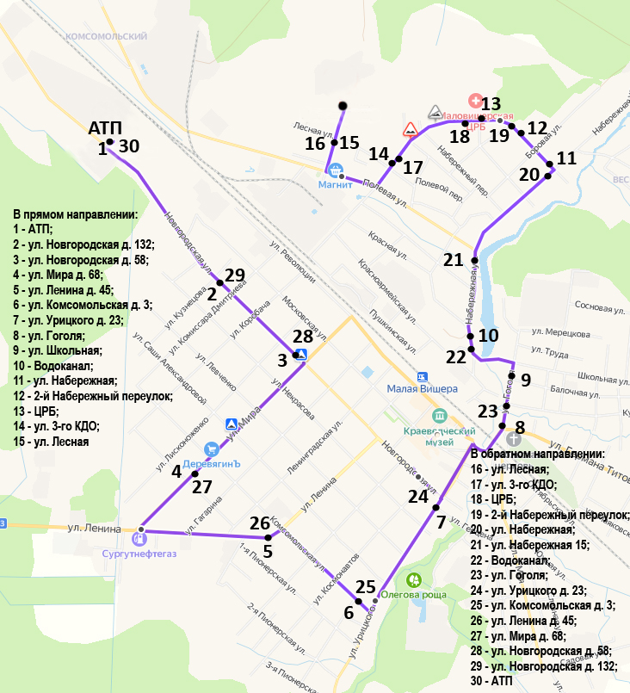

Графики движения (выходы) транспортных средств.

|  |  |  |  |  |
| --- | --- | --- | --- | --- |
| Отправление из начального пункта | | Отправление из конечного пункта | | дни недели  (примечание) |
| № графика | время (часы и мин.) | № графика | Время (часы и мин.) |
| 1 | 2 | 3 | 4 | 5 |
| 1 | 7:50 | 1 | 8:25 | 1-5 |
| 2 | 14:10 | 2 | 14:45 | 1-5 |
| 3 | 16:10 | 3 | 16:45 | 1-5 |

График № 1

|  |  |  |  |  |  |
| --- | --- | --- | --- | --- | --- |
| Прямое направление | | | Обратное направление | | |
| Наименование остановочного пункта | Время отправления | | Наименование остановочного пункта | Время отправления | |
| рабочие дни | выходные дни | рабочие дни | выходные дни |
| АТП | 7:50 |  | ул. Лесная | 8:25 |  |
| ул. Новгородская д. 132 | 7:52 |  | ул. 3-го КДО | 8:29 |  |
| ул. Новгородская д. 58 | 7:54 |  | ЦРБ | 8:30 |  |
| ул. Мира д. 68 | 7:56 |  | 2-й Набережный переулок | 8:31 |  |
| ул. Ленина д. 45 | 7:58 |  | ул. Набережная | 8:32 |  |
| ул. Комсомольская д. 3 | 8:00 |  | ул. Набережная 15 | 8:33 |  |
| ул. Урицкого д. 23 | 8:02 |  | Водоканал | 8:34 |  |
| ул. Гоголя | 8:04 |  | ул. Гоголя | 8:37 |  |
| ул. Школьная | 8:05 |  | ул. Урицкого д. 23 | 8:38 |  |
| Водоканал | 8:06 |  | ул. Комсомольская д. 3 | 8:40 |  |
| ул. Набережная | 8:08 |  | ул. Ленина д. 45 | 8:42 |  |
| 2-й Набережный переулок | 8:09 |  | ул. Мира д. 68 | 8:44 |  |
| ЦРБ | 8:10 |  | ул. Новгородская д. 58 | 8:46 |  |
| ул. 3-го КДО | 8:11 |  | ул. Новгородская д. 132 | 8:48 |  |
| ул. Лесная | 8:15 |  | АТП | 8:50 |  |

График № 2

|  |  |  |  |  |  |
| --- | --- | --- | --- | --- | --- |
| Прямое направление | | | Обратное направление | | |
| Наименование остановочного пункта | Время отправления | | Наименование остановочного пункта | Время отправления | |
| рабочие дни | выходные дни | рабочие дни | выходные дни |
| АТП | 14:10 |  | ул. Лесная | 14:45 |  |
| ул. Новгородская д. 132 | 14:12 |  | ул. 3-го КДО | 14:49 |  |
| ул. Новгородская д. 58 | 14:14 |  | ЦРБ | 14:50 |  |
| ул. Мира д. 68 | 14:16 |  | 2-й Набережный переулок | 14:51 |  |
| ул. Ленина д. 45 | 14:18 |  | ул. Набережная | 14:52 |  |
| ул. Комсомольская д. 3 | 14:20 |  | ул. Набережная 15 | 14:53 |  |
| ул. Урицкого д. 23 | 14:22 |  | Водоканал | 14:54 |  |
| ул. Гоголя | 14:24 |  | ул. Гоголя | 14:57 |  |
| ул. Школьная | 14:25 |  | ул. Урицкого д. 23 | 14:58 |  |
| Водоканал | 14:26 |  | ул. Комсомольская д. 3 | 15:00 |  |
| ул. Набережная | 14:28 |  | ул. Ленина д. 45 | 15:02 |  |
| 2-й Набережный переулок | 14:29 |  | ул. Мира д. 68 | 15:04 |  |
| ЦРБ | 14:30 |  | ул. Новгородская д. 58 | 15:06 |  |
| ул. 3-го КДО | 14:31 |  | ул. Новгородская д. 132 | 15:08 |  |
| ул. Лесная | 14:35 |  | АТП | 15:10 |  |

График № 3

|  |  |  |  |  |  |
| --- | --- | --- | --- | --- | --- |
| Прямое направление | | | Обратное направление | | |
| Наименование остановочного пункта | Время отправления | | Наименование остановочного пункта | Время отправления | |
| рабочие дни | выходные дни | рабочие дни | выходные дни |
| АТП | 16:10 |  | ул. Лесная | 16:45 |  |
| ул. Новгородская д. 132 | 16:12 |  | ул. 3-го КДО | 16:49 |  |
| ул. Новгородская д. 58 | 16:14 |  | ЦРБ | 16:50 |  |
| ул. Мира д. 68 | 16:16 |  | 2-й Набережный переулок | 16:51 |  |
| ул. Ленина д. 45 | 16:18 |  | ул. Набережная | 16:52 |  |
| ул. Комсомольская д. 3 | 16:20 |  | ул. Набережная 15 | 16:53 |  |
| ул. Урицкого д. 23 | 16:22 |  | Водоканал | 16:54 |  |
| ул. Гоголя | 16:24 |  | ул. Гоголя | 16:57 |  |
| ул. Школьная | 16:25 |  | ул. Урицкого д. 23 | 16:58 |  |
| Водоканал | 16:26 |  | ул. Комсомольская д. 3 | 17:00 |  |
| ул. Набережная | 16:28 |  | ул. Ленина д. 45 | 17:02 |  |
| 2-й Набережный переулок | 16:29 |  | ул. Мира д. 68 | 17:04 |  |
| ЦРБ | 16:30 |  | ул. Новгородская д. 58 | 17:06 |  |
| ул. 3-го КДО | 16:31 |  | ул. Новгородская д. 132 | 17:08 |  |
| ул. Лесная | 16:35 |  | АТП | 17:10 |  |